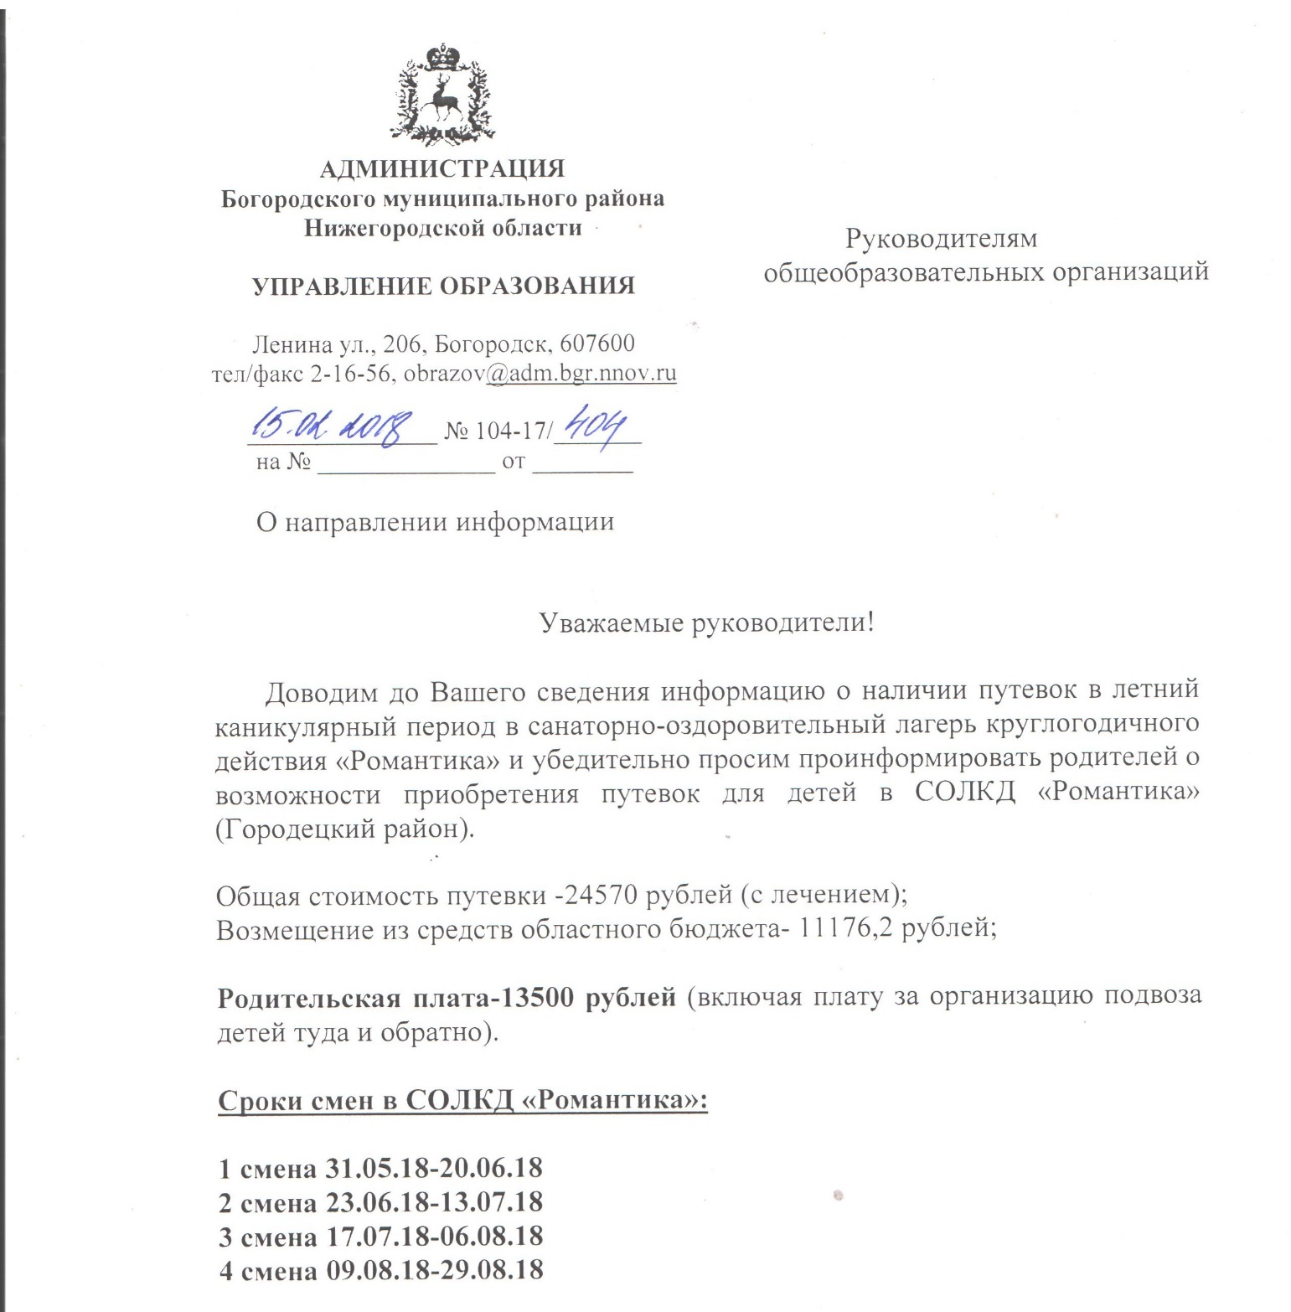

Обращаться по вопросам приобретения путевок к администрации школы.

